**江苏省仪征中学2024-2025学年度第二学期高二地理学科导学案**

**3.3 资源跨区域调配对区域发展的影响**

研制人:祝修桃 审核人：刘永飞

班级：_______ 姓名：_________学号：______ 授课时间：_____年___月___日

**【课程标准及要求】**

|  |  |
| --- | --- |
| 课程标准 | 学习目标 |
| 以某区域为例，说明产业转移和资源跨区域调配对区域发展的影响。 | 1.结合实例，简述资源跨区域调配的原因。  2.结合实例，说出资源跨区域调配的路径。  3.结合实例，分析资源跨区域调配对资源调出区和调入区在经济、社会、生态环境等方面的影响。 |

**【导读——读教材夯基础】**

阅读地理选择性必修 二 教材第71—78页

一、资源跨区域调配与区域发展

1. 为什么要进行资源跨区域调配？

根本原因——区域之间存在着 ，比如资源禀赋、生态环境、发展水平、承载能力等。由于区域间 的不平衡，各区域对自然资源的 与该区域所拥有的自然资源往往不匹配。

主要角度—— ：对资源需求量大的人口、城镇密集、经济发达区域，可能资源贫乏，即 ；对资源需求量小的人口、城镇稀少、经济欠发达区域，可能资源丰富，即 。

国家为了解决国内资源及其产品 的空间不匹配问题，实施了资源跨区域调配。

2. 实现跨区域配置资源的基本前提是什么？

基本前提——区域之间存在 和 ，需要交通、通信等 的建设和 作为保障条件，需要在具有更高资源调配权力的区域中实现。

3. 国家实施资源跨区域调配的目的是什么？

目的——达到优化配置资源、资源利用效益最大化，实现区域的共同发展

4. 列举国内、国外大型的资源跨区域调配工程？

国内： 、 、 、 等

国外：澳大利亚、秘鲁—东水西调；美国加州、以色列—北水南调

二、结合实例，了解资源跨区域调配的具体原因、路径及其对区域发展的影响：

【**案例1：南水北调**】

任务1 阅读教材P71—73页，回答下列问题：

1．完成教材P73页活动题。

2. 简述我国南水北调的原因。

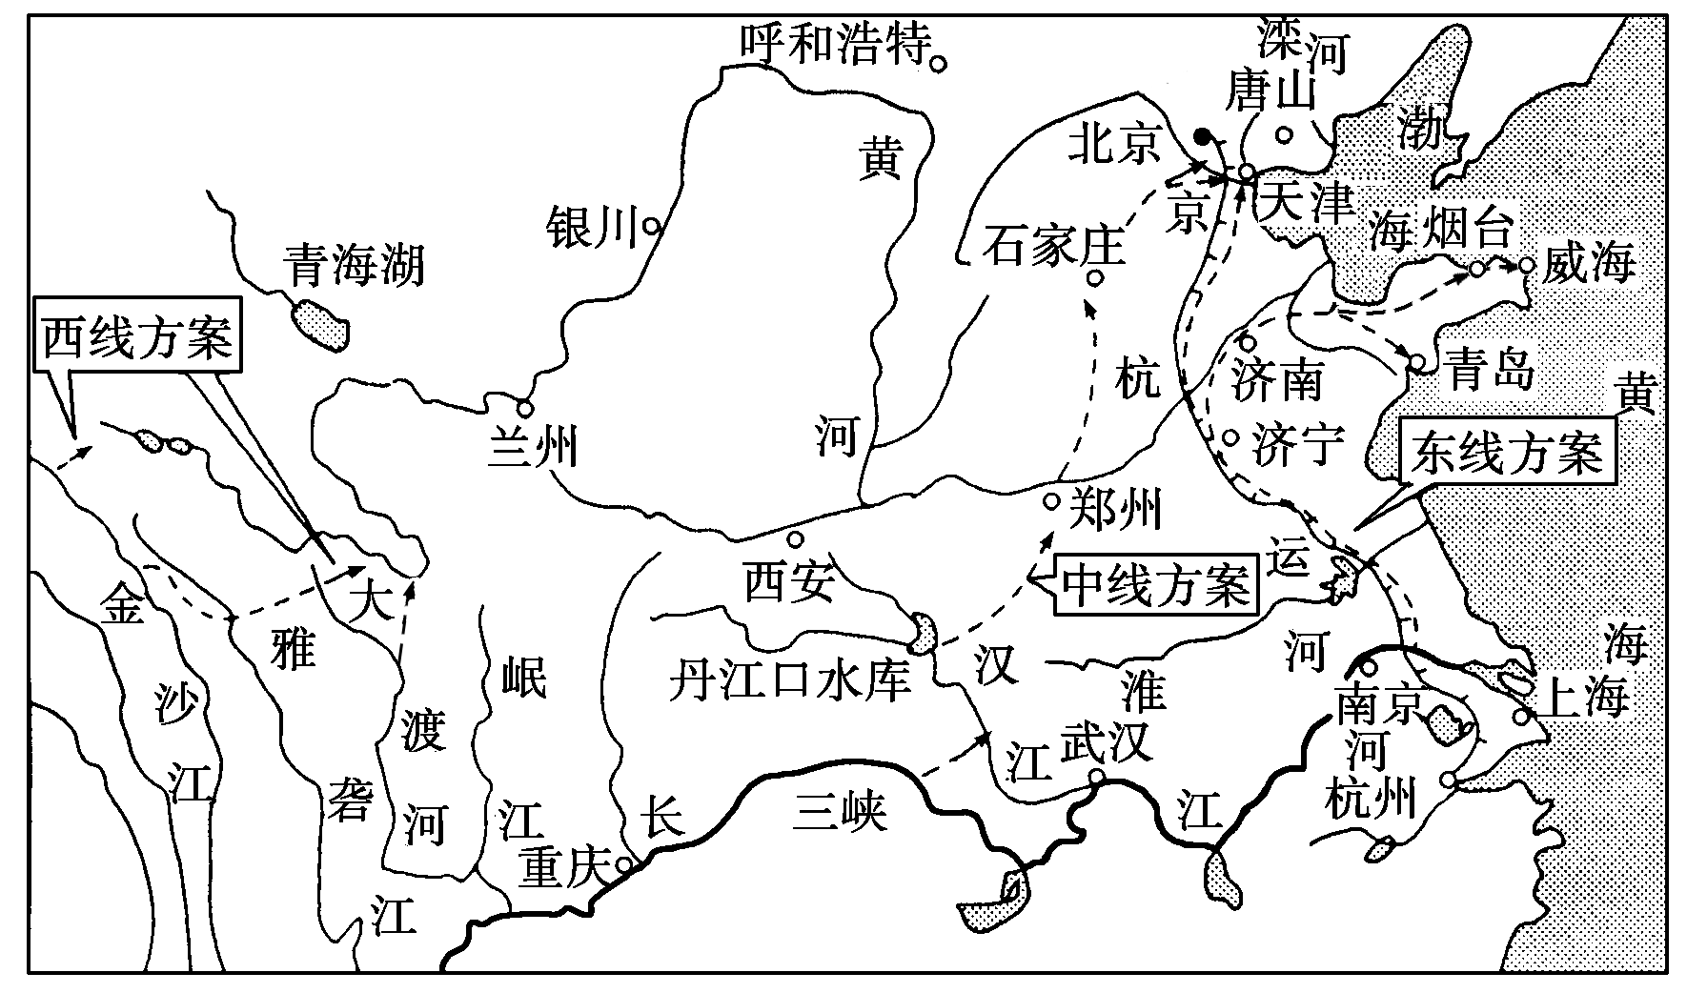任务2 阅读教材P73—77页，回答下列问题：

1．简述南水北调三条线路。（起止点，沿线地区；输水方式）

2．比较南水北调三条线路各自的优缺点。

|  |  |  |
| --- | --- | --- |
| 线路 | 优点 | 缺点 |
| 东线 |  |  |
| 中线 |  |  |
| 西线 |  |  |

**“水”角度—可调水量；水质；是否自流供水及能耗。**

**“成本”角度—新建线路长短；工程量大小与成本；移民、土地占用等**

3．以东线为例，简述南水北调对区域发展的影响（分地区、多角度、辩证）

|  |  |  |
| --- | --- | --- |
| 华北 | 有利 |  |
| 不利 |  |
| 长江下游 | 有利 |  |
| 不利 |  |
| 对沿线地区 |  | |
| 对京杭运河水文影响 |  | |

**【导学——培素养引价值】**

【**案例2：西电东送、西气东输**】

1.原因：**①我国能源资源生产和消费的地区差异大；②调整能源消费结构；③油气资源开发的战略重点在西部**

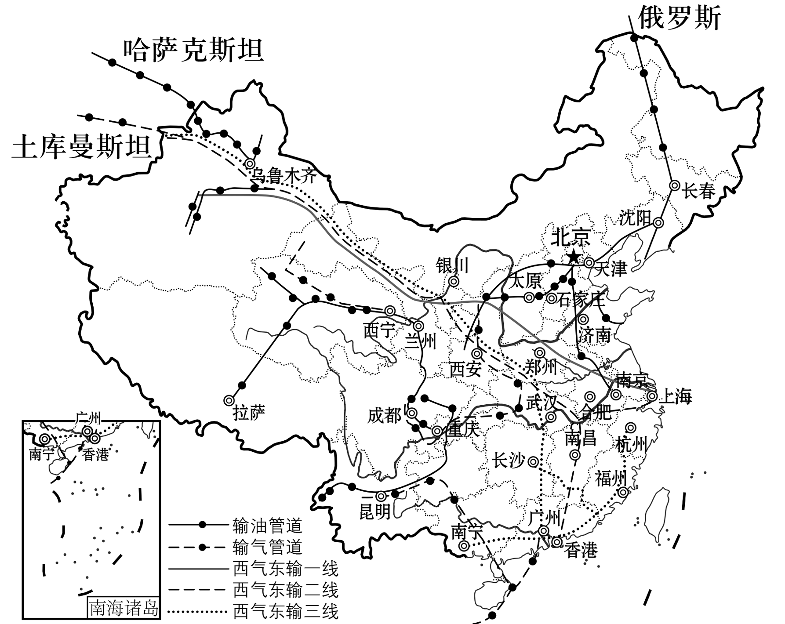2．西电东送和西气东输工程图示

西电东送路径

北线：晋、陕、内蒙古(火电)和黄河上中游(水电)→环渤海地区

中线：三峡和金沙江(水电)→华东地区

南线：红水河(水电)和黔、滇(火电)→珠江三角洲工业基地

西气东输路径

一线工程：西起塔里木盆地的轮南油气田，向东经 、 、

、 、 、 、 ，东至

二线工程：西起新疆霍尔果斯口岸，向西与中亚天然气管道相连，南至广州

三线工程：西起新疆霍尔果斯口岸，向东经甘、宁、陕、豫、鄂、湘、赣、粤，终至闽

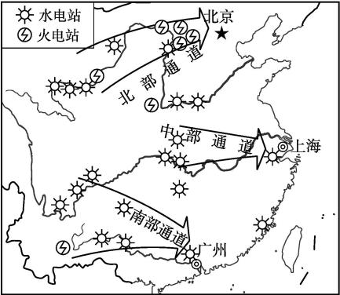

3．西气东输、西电东送对区域发展的影响

|  |  |
| --- | --- |
| 总体 | 有利——实现区域间资金、技术、能源的合理配置；提高能源利用效率；加强区际联系；利于区域间协调发展；利于社会稳定等 |
| 不利——一般而言，运输线路长、规模大、施工方式多样、地质地貌复杂，植被稀少，生态脆弱的地区，生态容易被破坏。 |
| 调入区（东部） | 社会经济——缓解能源短缺，促进经济发展；拉动相关产业；增加就业；促进基础设施建设；提供生活能源等 |
| 生态——优化能源消费结构；改善大气质量 |
| 调出区（西部） | 社会经济——能源优势为经济优势，促进经济发展；拉动相关产业；增加就业；  完善基础设施；增加收入；提高城镇化水平；获得资金、技术等 |
| 生态——减少植被破坏，缓解生态压力 |
| 不利——资源减少、环境破坏；原材料经济占比高；产业层次偏低等 |

**【导思——析问题提能力】**

1. 完成教材P76页活动题。 2. 完成教材P78页活动题

**【导练——解例题找方法】**

1. 阅读下列材料，完成相关任务。

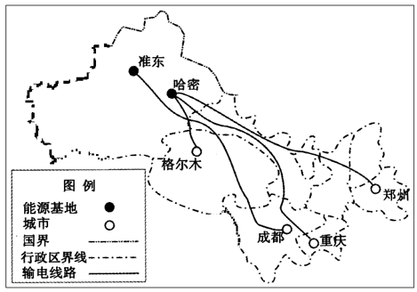新疆蕴藏了全国40%的煤炭，39%的天然气，36%的石油，是中国的能源资源中心。变输煤为输电，把新疆的资源转换成电力，打造“煤从空中走、电送全中国”的“电力丝绸之路”，是新疆参与全国能源资源的优化配置，实现经济跨越式发展的关键。图为疆电外送线路。

（1）评价新疆能源资源的开发条件。

（2）简述建设“电力丝绸之路”对新疆的影响。

（3）四川是我国“西电东送”的输出省，试分析其同时又接纳“疆电入川”的原因。

2. 阅读下列材料，完成相关任务。

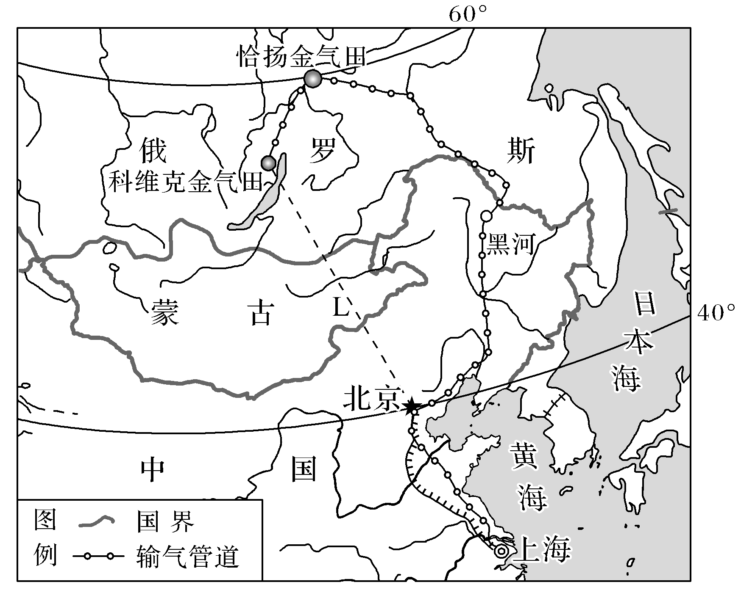2019年12月2日，中俄东线天然气管道正式开通运营。中俄两国，一个是世界最大能源消费国，一个是最大的天然气出口国。东线管道每年能向中国输送380亿立方米天然气，将占到中国2018年天然气进口量的约28%。下图为中俄东线天然气管道走向示意图。

（1）分析中俄东线管道俄罗斯段建设中遇到的主要自然障碍。

（2）与用轮船进口液化天然气相比，中俄东线管道输送天然气有哪些优点。

（3）分析中俄东线管道未沿图中最短路线（L虚线）修建的原因。

（4）简述中俄东线管道建设对俄罗斯远东地区社会经济发展的有利影响。

**【导悟——拓思维建体系】**

**江苏省仪征中学2024—2025学年度第二学期高二地理学科作业**

**3.3 资源跨区域调配对区域发展的影响**

研制人：祝修桃 审核人：刘永飞

班级：___________姓名：___________学号：____________授课时间：30分钟

**【基础过关】**

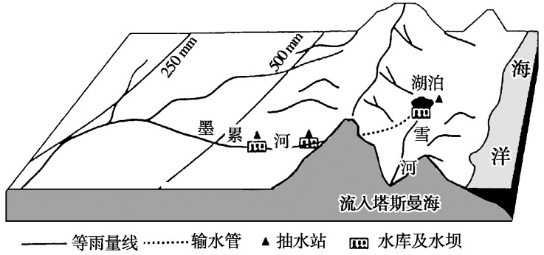雪山调水工程，位于澳大利亚大陆东南部，是世界著名的大型跨流域调水工程之一。该工程通过修建水库、引水渠道、开凿隧洞等形式，将向南流入南太平洋的雪河水调入墨累一达令盆地。结合材料，完成下列各题：

1．澳大利亚进行跨流域调水根本原因是（  ）

①工程技术水平高 ②水资源需求量空间差异大③水资源空间分布不均 ④水资源时间分布不均

A．②③④ B．①②④ C．①③④ D．①②③

2．与雪河河口相比，墨累河河口（  ）

A．位于太平洋沿岸 B．结冰期较长 C．雨季相同 D．高温区相同

3．调水工程对采用开凿隧洞的原因是（  ）

A．减少地表蒸发 B．减少下渗量 C．减少地形影响 D．减少建设资金

4．雪山调水工程建成后产生的经济效益，主要有（ ）

①防洪 ②发电 ③灌溉 ④养殖

A．①② B．②③ C．①④ D．③④

5．雪山调水工程对环境影响较大，能使（ ）

A．墨累河含沙量变大 B．墨累河流域土壤盐渍化减轻 C．雪河流域土地沙化加重 D．雪河水质变差

6．雪山调水工程建设的主要目的是（ ）

A．发展水力发电 B．保障农业用水 C．削减下游洪峰 D．促进旅游发展

7．雪山调水工程将使雪河下游（ ）

A．流速变快 B．含沙量增加 C．径流量减少 D．水位变化大

**【能力提升】**

（★）“引大济湟”是从湟水最大支流大通河引水，穿越达坂山进入湟水流域的调水工程。该工程由引水枢纽、引水隧洞、出口明渠三部分组成。第一期工程于2018年8月24日开通调水。下图示意“引大济湟”引水线路。据此完成8～10题。

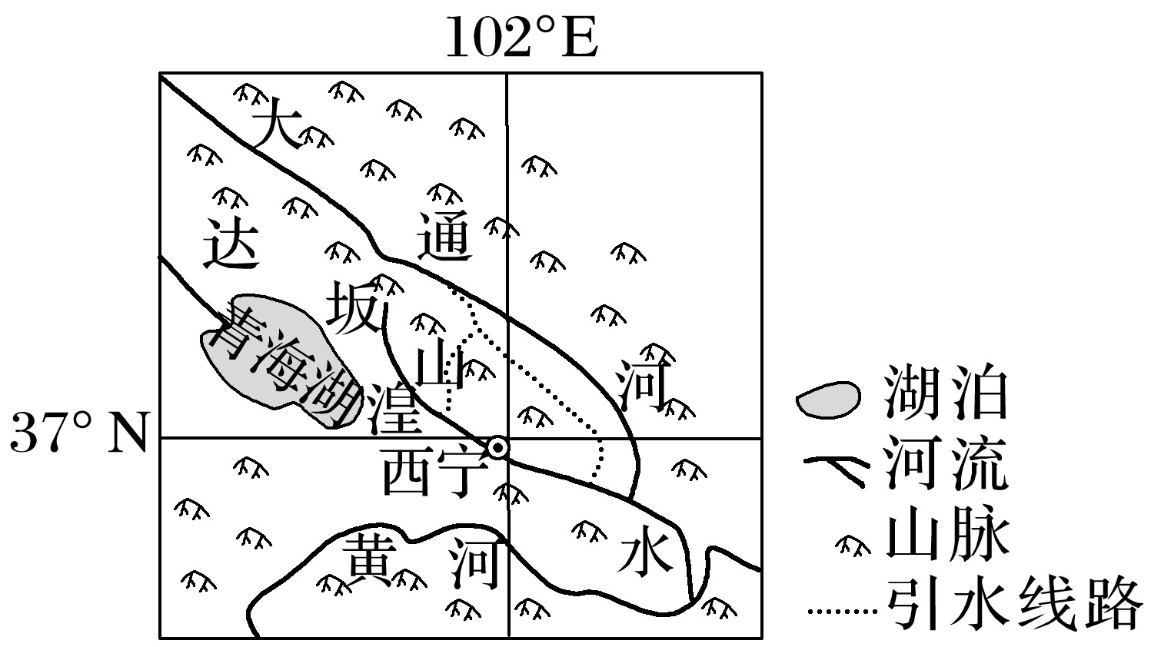

8．大通河是湟水的支流，但仍从大通河调水的主要原因是(　　)

A．湟水冰川融水少，水量少

B．大通河受人类干扰少，水质好

C．地势北高南低，可自流引水

D．湟水谷地人口多，需水量大

9．该工程在地形平坦处采取开明渠的好处有(　　)

①节约建设成本　②减少运水成本　③增加空气湿度　④保证输水水质

A．①③ B．③④ C．①② D．②④

10．“引大济湟”工程对湟水流域的生态影响是(　　)

A．加剧水土流失 B．促进地下水发育

C．提高农业产量 D．缓解土壤盐碱化

秘鲁水资源地区分布极不均衡，与人口分布和经济发展不相适应。太平洋沿岸地带人口密集，经济发达，但干旱缺水。为此，秘鲁政府实施多个东水西调工程，以解决首都利马及其他一些地区的严重缺水问题。其中，最为著名的是马赫斯调水工程，它由上游水库、输水河道、调水隧洞和下游河流组成。下图为“马赫斯调水工程路线示意图”。据此完成11～13题。

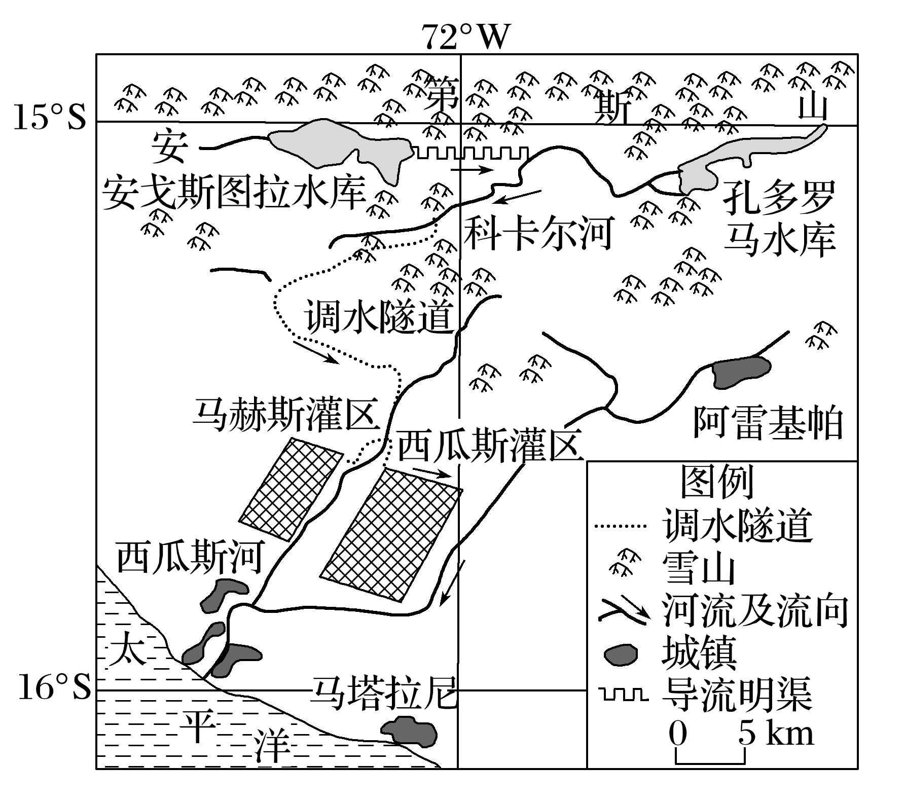

11．秘鲁西部缺水的自然原因主要是(　　)

A．无河流分布 B．冰雪融水量不足 C．地下水位高 D．降水量长年偏少

12．马赫斯调水工程实施的有利条件是(　　)

A．河流两侧海拔低 B．东部河流径流量大 C．东部山区峡谷较多 D．经济、技术水平高

13．推测马赫斯调水工程的主要作用是(　　)

A．满足畜牧业用水需求 B．绿化沙漠，改善环境 C．发展干旱区灌溉农业 D．调水调沙，发展航运

**【补充练习】**

14．读“我国煤炭及西气东输工程主干管道分布示意图”，回答下列问题。

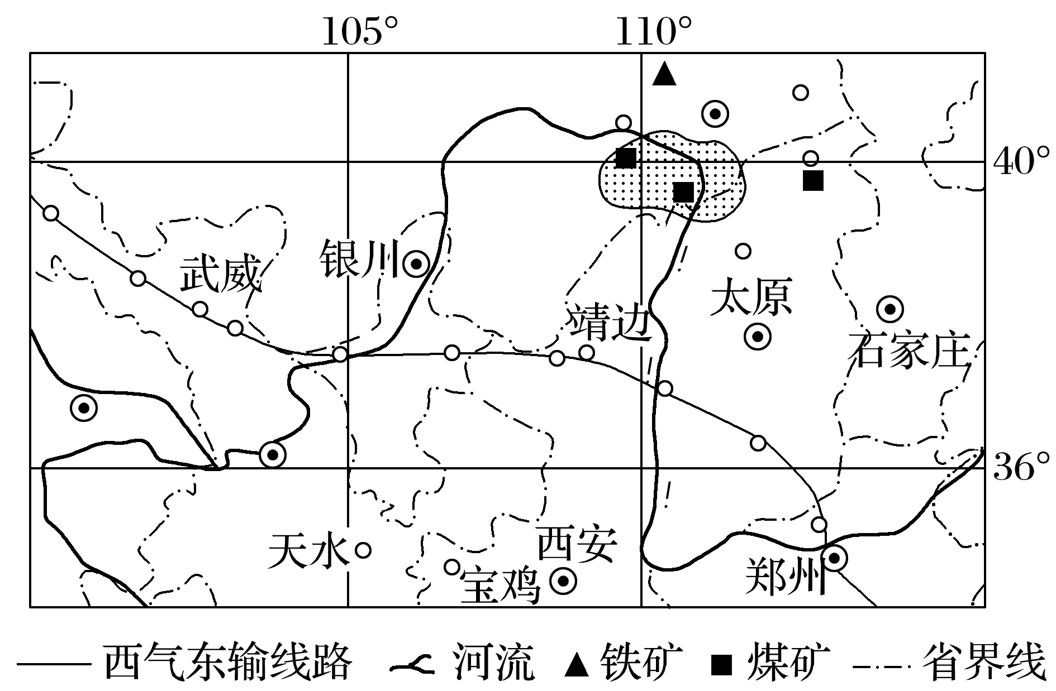

(1)简要分析我国实施西气东输工程的原因。

(2)长三角地区需要调入大量能源的原因有哪些？

(3)西气东输工程还不能彻底解决长三角地区能源短缺问题，请你从开源方面提出两条缓解该地区能源紧张状况的措施。

(4)山西省除了通过公路、铁路运输直接向外输出煤炭外，还以何种形式向外输出能源？这种形式有何好处？